LTKK 8.12.1999
Tietotekniikan osasto
1628 Suojatut tietoyhteydet

Harjoitustyö:
Webboy 1.5

Tekijät:
Tommi Hinkkala 6734 Tu 4
Miikka Huomo 6661 Ti 4
Sami Lindström 5780 Ti N
Markus Weiland 6719 Ti 4

1. Yleistä 1
1.1 WebBoyn käyttö 1
1.2 URL:in selaus 3
1.3 Menut 3
File-menu 3
Custom-menu 3
Hosts-menu 3
Statistics-Menu 4
Traffic Summaries-menu 4
Traffic Reports-menu 5
2. Tarvittavat asennus- ja konfigurointiohjeet 6
2.1 Ohjelman haku 6
2.2 Laitteisto 6
2.3 Asennus 7
3. Harjoitustyötehtavät Webboy 1.5 8
1. Protokollat 8
2. Hälytystoiminnot 8
3. Raportointi 8

1. Yleistä

WebBoy on Internetin/Intranetin liikenteen monitorointiin tarkoitettu sovellus. Sillä voi tarkkailla kaikkea Internet protokollaa käyttävää liikennettä. WebBoyssa on reaaliaikainen näyttö IP-toiminnasta, jossa näkyy myös HTTP -liikenne. Näyttö on graafinen ja siitä voi nähdä oman lähiverkkonsa rakenteen sekä liikenteen siihen ja sen ulkopuolisiin palvelimiin.

WebBoy on tarkoitettu niin organisaatioille ja yrityksille, joilla on internet-liittymä, kuin myös Internet palveluiden tarjoajillekin. Se antaa vastauksen muun muassa seuraaviin kysymyksiin:

- Kuinka paljon Internetiä/Intranetiä käytetään?
- Mitkä hostit käyttävät Internetiä ja mitkä Intranetiä?
- Mihin URL- osoitteeseen siirrytään?
- Kuinka paljon dataa siirtyy?
- Mitkä koneet ovat liittyneet verkkoon?

Etenkin niille organisaatioille, joita laskutetaan verkon käytön mukaan, ohjelma on käyttökelpoinen. Sillä voi valvoa mitkä koneet käyttävät verkkoa, kuinka paljon ja miten verkkoa käytetään. Ohjelma on mahdollista asettaa hälyttämään, kun jokin kriteeri, esimerkiksi tietty URL-osoite tai asetettu verkon kapasiteetti, täyttyy. WebBoy on tehokas myös palvelun tarjoajille, jotka voivat seurata esimerkiksi verkon ruuhkautumista sen avulla. Ohjelman oikea käyttö ja konfigurointi voi auttaa esimerkiksi parantamaan verkon toimintaa tai jopa auttaa säästämään rahaa.

1.1 WebBoyn käyttö

Kun WebBoy käynnistyy, ikkuna on jaettu useisiin alueisiin. Ensimmäinen alue näyttää visuaalisesti IP-toiminnan. Verkossa olevat koneet näkyvät pisteinä (solmut) verkkoa esittävän ympyrän kaarella. Verkot on organisoitu ympyröiksi helpottamaan visualisointia. Solmun koko on suoraan verrannollinen ko. koneesta ulospäin lähtevän datan määrään. Linkit esittävät yhteyksiä koneitten vällillä ja näkyvät solmuja yhdistävinä viivoina. Viivan väri näyttää eniten käytetyn protokollan ja viivan paksuus linkillä kulkevan datan määrän. Verkkoliikennettä voidaan tarkkailla lähes reaaliajassa, näytön päivittyessä automaattisesti. Oikeassa yläkulmassa sijaitsee verkon kuormituskäyrä, joka näyttää verkon kokonaiskuormituksen prosentteina verkon kokonaiskapasiteetista. Tämän alla on haettujen URL:ien määrän per sekunti kertova käyrä. Se näyttää myös hakujen määrät viimeisen viiden minuutin ajalta. WebBoy:n graafinen näyttö voidaan muuntaa halutulle työasemalle tai toimelle sopivaksi. Graafisia ominaisuuksia voidaan säätää käyrien alla sijaitsevasta kontrollipaneelista. Solmujen, linkkien, verkon ja fontin kokoa voidaan säätää sekä solmuille ja linkeille voidaan antaa aika-arvot, jonka jälkeen ne poistetaan näytöstä jos ne eivät ole olleet aktiivisia. Minkä tahansa kontrollin päällä oikeata hiiren nappia painamalla, kyseinen graafisen näytön ominaisuus saadaan muuttumaan.

Kontrollipaneelin vieressä on protokollaikkuna, jossa on listattuna sen hetkiset seurannassa olevat protokollat. Jos protokolla ei ole käytössä, se näkyy harmaana. Protokollaikkuna on täysin muokatavissa. Mikä tahansa IP-protokolla voidaan määritellä ja lisätä seurattavien protokollien listalle. Protokollia voidaan määritellä Custom-menussa. Kun näytöllä on suuri määrä dataa, voi olla vaikeaa visualisoida sitä. Tällöin on mahdollista zoomata näyttöä lähempää tarkastelua varten. Painamalla vasenta hiiren nappia zoom-ikkunassa ja samalla kuljettamalla zoom-laatikkoa, verkkoliikenteen graafinen näyttö zoomaa ko. alueelle. Zoom-alue voidaan kohdistaa eri kohtiin, painamalla oikeata hiiren näppäintä ja liikuttamalla zoom-laatikkoa. Zoom voidaan kytkeä pois painamalla vasenta hiiren nappia uudestaan. Seuraava alue on WebBoy:n tilastopaneeli. Tämä paneeli kertoo sovelluksen ajoajan, keskimääräisen ja suurimman verkkokuormituksen lisäksi vielä sekä proxy:sta haettujen URL:ien että suoraan verkosta haettujen URL:ien määrän. Oikeassa alakulmassa on hälytyspaneeli. Tästä paneelista voidaan lukea tulleet hälytysilmoitukset. Hälytykset ovat käyttäjän määriteltävissä ja voidaan asettaa valvomaan yhteyksiä koneeseen tai URL:iin, käytettyjä protokollia tai sovelluksia ja verkon suorituskykyä. Hälytyksiä voidaan muokata Misc-menusta. Alin ikkuna on aktiivisten URL:ien näyttö, joka ilmaiseen reaaliajassa verkossa haetut URL:it. Jokaisen URL:in lisäksi näytöllä näkyy ajankohta, lähde IP (solmu joka haki URL:ia), kohde IP (solmu joka lähetti haetun URL:in sisältämän datan). Huomaa, että kohde IP voi olla myös proxy-palvelin. Painamalla oikeata hiiren näppäintä URL:in kohdalla näyttöön tulee lisää ko. URL:iin liittyviä tarkasteluoptioita kuten:

- Tarkkaile lähdesolmun liikennettä, haetut URL:it, lähetetyt URL:it
- Tarkkaile kohdesolmun liikennettä, haetut URL:it, lähetetyt URL:it.

1.2 URL:in selaus

Vasenta hiiren nappia painamalla ja valitsemalla URL:in, WebBoy käynnistää oletus selaimen valitulla URL:illa. Painamalla vasten hiiren nappia toisen option kohdalla, näkyville tulee lisä tietoa ko. koneesta. Missä tahansa näistä ali-ikkunoista, voidaan vasemmalla hiiren napilla valita kiinnostava kohta ja oikeata nappia painamalla saada näkyville lisää ko. kohtaan liittyviä tarkasteluoptioita. Tätä voidaan jatkaa loputtomiin.

1.3 Menut

File-menu
Kaikki yleiset ohjelman asetuksiin ja hallintaan liittyvät toiminnot löytyvät
File-menusta. Siellä voidaan mm. valita verkkokortti, hallita tietokannan alustusta sekä säätää näyttöasetuksia.

Custom-menu
Tämän menun kautta voidaan muokata WebBoy:n toimintaa. Custom-menusta löytyvät protokollien ja hälytysten hallinta.

Hosts-menu
Tästä menusta voidaan säätää kuinka koneet näkyvät verkkonäytössä. Käytössä on kolme optiota: koneet näkyvät niminä (oletus), IP-osoitteina tai koneita tarkkaillaan dynaamisesti. Optio valitaan vasemmalla hiiren napilla. Valitsemalla host list-option, näytölle tulee lista kaikista koneista sekä niiden generoiman datan määrä. Vasemmalla hiiren napilla saadaan näkyville lisäoptioita, joilla voidaan tarkastella tietyn koneen verkkoaktiviteetteja kuten esim. mihin koneisiin on otettu yhteyttä ja mitä protokollia on käytetty.

Statistics-Menu
Menu sisältää optioita, jotka vaikuttavat aikajaksoon jota verkkonäyttö kuvastaa. Optiot ovat:

Dynamic Hosts: näyttää vain koneet jotka ovat kommunikoineet äskettäin. Kontrollipaneelin "Node Time-out" määrää kuinka vanhoja solmuja saa näyttää.

Dynamic links: näyttää linkit joissa on äskettäin tapahtunut liikennettä. Kontrollipaneelin "Node Time-out" määrää kuinka vanhoja linkkejä saa näyttää. Linkit kertyvät näytölle.

Hosts: näyttää koneet jotka ovat olleet aktiivisia WebBoy:n ollessa päällä.

Cumulative Links: näyttää kaikki linkit sillä hetkellä näkyville koneille. Huomaa, että jos Cumulative hosts-optio on käytössä samanaikaisesti tämän option kanssa, niin kaikki monitoroitu liikenne tulee näyttöön.

Traffic Summaries-menu
Tästä menusta voidaan tarkastella yhteenvetoja verkkoliikenteestä kuten: Top URLs-optio näyttää eniten haetut URL:it. Oikealle hiiren napilla ko. URL:ista voidaan saada lisää tietoa. Kaikki muut yhteenveto-optiot toimivat samalla tavoin. Niitä ovat: Top Hosts (entinen dataa lähettäneet koneet), Top URL Clients (eniten URL:eja hakeneet koneet), Top Servers (eniten URL:eja lähettäneet koneet), Top Alarms (eniten hälytyksiä aiheuttaneet koneet).

Traffic Reports-menu
Tästä menusta voidaa lukea WebBoy:n tekemiä raportteja. Kaikesta monitoroidusta liikenteestä on saatavilla yksityiskohtaiset raportit. Raportit voidaan tallentaa tekstinä (ASCII), datana (pilkuilla erotettuna), HTML:nä tai RTF:nä (Rich Text formaatissa). Raportti-ikkunassa on myös Edit-menu, joka tukee etsi-optiota. Täydelliset raportit ovat saatavilla seuraaville kohdille:

URLs Report: URL:it ovat listassa, jossa näkyy myös koneet, jotka ovat hakeneet niitä, nimi jolla URL:ia haettiin ja aika ja päiväys, joilloin haku tapahtui.

Hosts Report: Koneet on listassa, jossa näkyy solmut joiden kanssa ne ovat kommunikoineet, mitä protokollia on käytetty ja lähetettyjen pakettien ja tavujen määrä.

Statistics Report: Tämä option näyttää eri yhteenvetotilastoja, joita on kerätty WebBoy:n ollessa päällä. Tilastoyhteenvedosta löytyy seuraavat kohdat: Entinen haetut URL:it, eniten liikennettä
aiheuttaneet koneet, entinen URL:eja hakeneet koneet, eniten URL:eja lähettäneet koneet ja eniten esiintyneet hälytykset.

Alarms Report: Tämä optio näyttää kaikki monitoroidut hälytykset. Hälytykset on listattu ajankohtineen.

Site Diagnostic Report: Tästä optiosta löytyy yhteenvetoa kerätystä ylläpito ja konfiguraatio tiedosta. Optio on suunniteltu tarjoamaan tietoa mahdollisista ongelmista, joita mahdollisesti saattaa esiintyä.

2. Tarvittavat asennus- ja konfigurointiohjeet

2.1 Ohjelman haku

Ohjelma jota testasimme oli NDG Software Inc:n Webboy V1.5 nimeä kantava internet-verkon monitorointi ohjelma. Kyseisen Webboyn löytää verkosta osoitteesta
http://www.ndgsoftware.com/cgi-bin/ndg/download.cgi?product=NetBoy. Jos linkki ei ole enää toiminnassa, voi ohjelmaa hakea hakukoneella tai sitten joutuu turvautumaan harjoitustyöohjaajan rompulta löytyvään versioon ohjelmasta. Downloadin yhteydessä joutuu antamaan muutamia käyttäjätietoja, kuten nimen, osoitteen ja sähköpostiosoitteen. Pitää myös muistaa valita sopiva käyttöjärjestelmä, joko Windows 95, 98, NT tai Unix. Ohjelman toimittaja pistää downloaduksen yhteydessä annettuun sähköpostiosoitteeseen crakin, joka oikeuttaa ohjelman käyttöön 14 päivän ajaksi ohjelman latausajankohdasta. Ohjelmaan löytää kyllä myös kätevästi evaluoinnin kokonaan purkavan crakin vaikka etsien hakukoneella www.astalavista.com. Mutta uskoisimme että harjoitustyön ehtii tekemään mainiosti virallisen 14 päivän evaluaatioajan aikana.

2.2 Laitteisto

Tämä Webboy harjoitustyö on suunniteltu ja testattu Intel Pentium 200Mhz konella, mikä on varustettu 64Mb muistilla. Ohjelman järkevään käyttämiseen tarvitaan tietysti myös verkkokortti ja internet-yhteys. Käytössämme ollut verkkokortti oli merkiltään SMC EtherCard Elite 16 Ultra ja verkkoyhteyksenä meillä oli korkeakoulun Lnet-lähiverkko. Mikäli ohjelmaa käytetään korkeakoulun lähiverkossa kiinni olevalla koneella, kuten tapauksessamme, Webboy näyttää kaiken liikenteen ja koneiden osoitteet omassa lähiverkossa (Esim. laserpuistossa näkyy vain laserpuiston online-koneet, eikä ollenkaan esim. orionin koneita). Jos taas kone olisi kiinni Soneran Quicknet-kaapelimodeemiyhteydellä, Webboy näkee vain liikenteen oman koneen liikenteen, samoin on myös laita modeemi- tai ISDN-yhteyksiä käytettäessä. Ohjelman tulisi kuitenkin toimia millä vaan konekokoonpanolla ja verkkoyhteydellä. Harjoitustyö on kuitenkin niin suunniteltu, että olisi mielekkäämpää jos työ tehtäisiin Lnet-lähiverkkoon kytketyllä koneella.

2.3 Asennus

Asennus hoituu triviaalisti tuplaklikkaamalla itsepurkautuvaa lähes 10 MB kokoista Netboy.exe -tiedostoa. Näin avautuva asennusohjelma kysyy kaikki oleelliset asennuksessa tarvittavat tiedot käyttäjältä, kuten ohjeman sijoituspaikan ja sen mitä osia asennuspaketista halutaan asentaa. Asennuspaketin mukana tulee nimittäin myös muita NDG Softwaren tuotteita (PacketBoy, Geoboy ja EtherBoy). Siis kyseisessä tapauksessa asennetaan Webboy. Asennuksen jälkeen ohjelmaa käynnistettäessä käyttäjältä kysytään haluaako hän tyhjentää tietokannan ("initialize database") vanhasta tiedosta ja aloittaa liikenteen seurannan ja liikenteen tallentamisen tietokantaan. Niin kannattaakin tehdä ettei tietokanta kasva liian suureksi. Lisäksi ohjelmaan tutustuminen on helpompaa kun kaikki rekisterit eivät ole täynnä tietoa, vaan kaikki liikenne mikä on tallentunut on tutuista osoitteista.

3. Harjoitustyötehtavät Webboy 1.5

Työryhmämme uskoo tämän Webboy-harjoitustyön riittävän vähintäänkin yhden opiskelijan yhden opintoviikon työmäärän kattamiseen, edellyttäen että opiskelija sisällyttää palauttamaansa harjoitustyöhön myös lyhyen selostuksen Webboy-ohjelmasta.

1. Protokollat
Tutustu ohjelman tarjoamaan protokollavalikoimaan ja tee protokollakokoelma seuraavista:
http port 8000, http port 80, FTP, ICMP, Telnet, SMTP, Mail(Pop3) ja DNS.

2. Hälytystoiminnot
- Aseta ohjelma hälyttämään otettaessa yhteys tiettyyn URL-osoitteeseen (esim. www.lut.fi)
- Ota FTP:llä yhteys johonkin serveriin (esim. ftp.netscape.com) ja selvitä hälytystoiminnolla verkossa liikkuvien pakettien lukumäärä/s ja liikenteen määrä KBytes/s

3. Raportointi
- Generoi raportti, josta ilmenee:
- kaikki palvelimet, joihin on ollut liikennettä
- protokollat joita on käytetty ja
- liikkuneet paketit ja tavut
- Selvitä eniten dataa lähettäneet/vastaanottaneet palvelimet
- Mitkä ovat käytetyimmät protokollat?

Ratkaisut:
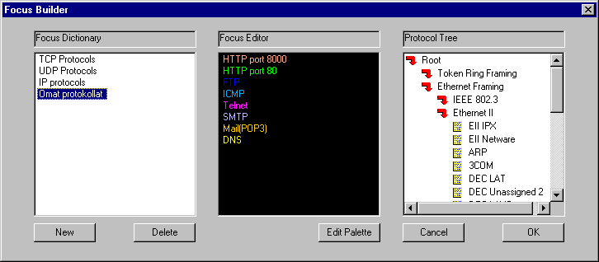
1. Valitse Custom/Protocol Focus. Luo uusi protokollakokoelma New ja anna sille nimi. Etsi protokollapuusta (Procol Tree) Root-> Ethernet Framing -> Ethernet 2 ->IP ->TCP/UDP –haarasta vaaditut protokollat. Esim.

2.
- Valitse: Custom/Edit Alarms. Luo uusi hälytys New ja nimeä se esim. ”URL-hälytys”. Valitse Object Type: URL ja kirjoita alasvetovalikkoon haluttu osoite, jota seurataan.
- Valitse: Custom/Edit Alarms. Luo uusi hälytys New ja nimeä se esim. ”Liikenteen määrä”. Valitse Object Type: Network ja Threshold Type: Threshold hi, jolla valitaan kynnysarvoksi yläraja. Traffic Units: Packets/sec ja KBytes/sec –toiminnoilla voidaan valita paketit/kilotavut. Eri Value:n arvoilla voidaan selvittää liikkuvien pakettien/kilotavujen lukumäärä.

3.
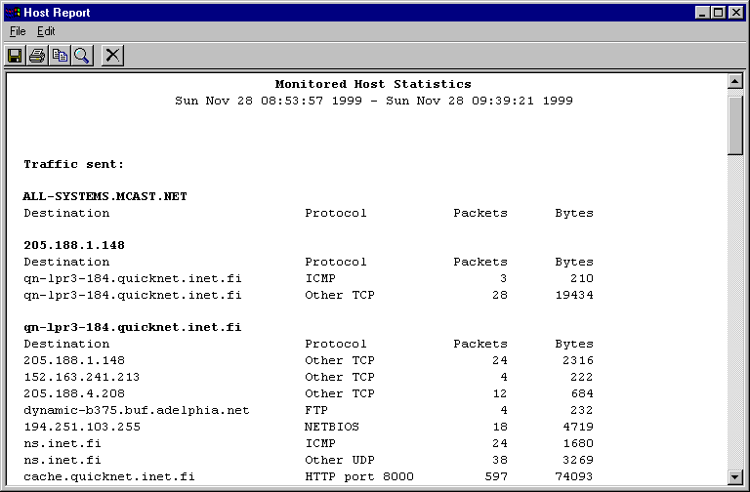
- Valitse Traffic Reports/Host Report. Esim.
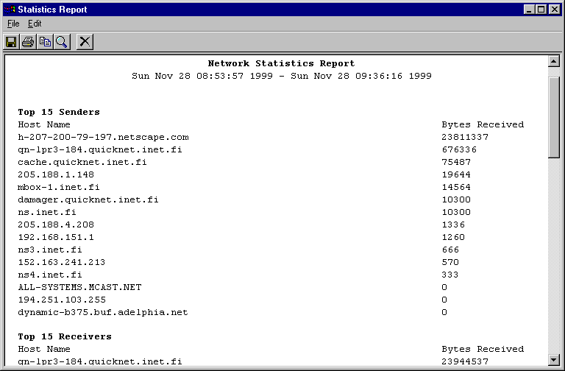
- Valitse Traffic Reports/Statisticst Report esim.
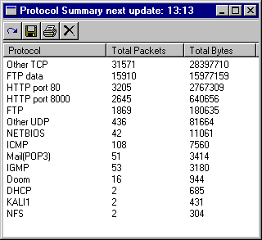
- Valitse Top Summaries/Protocol Statistics. esim.

